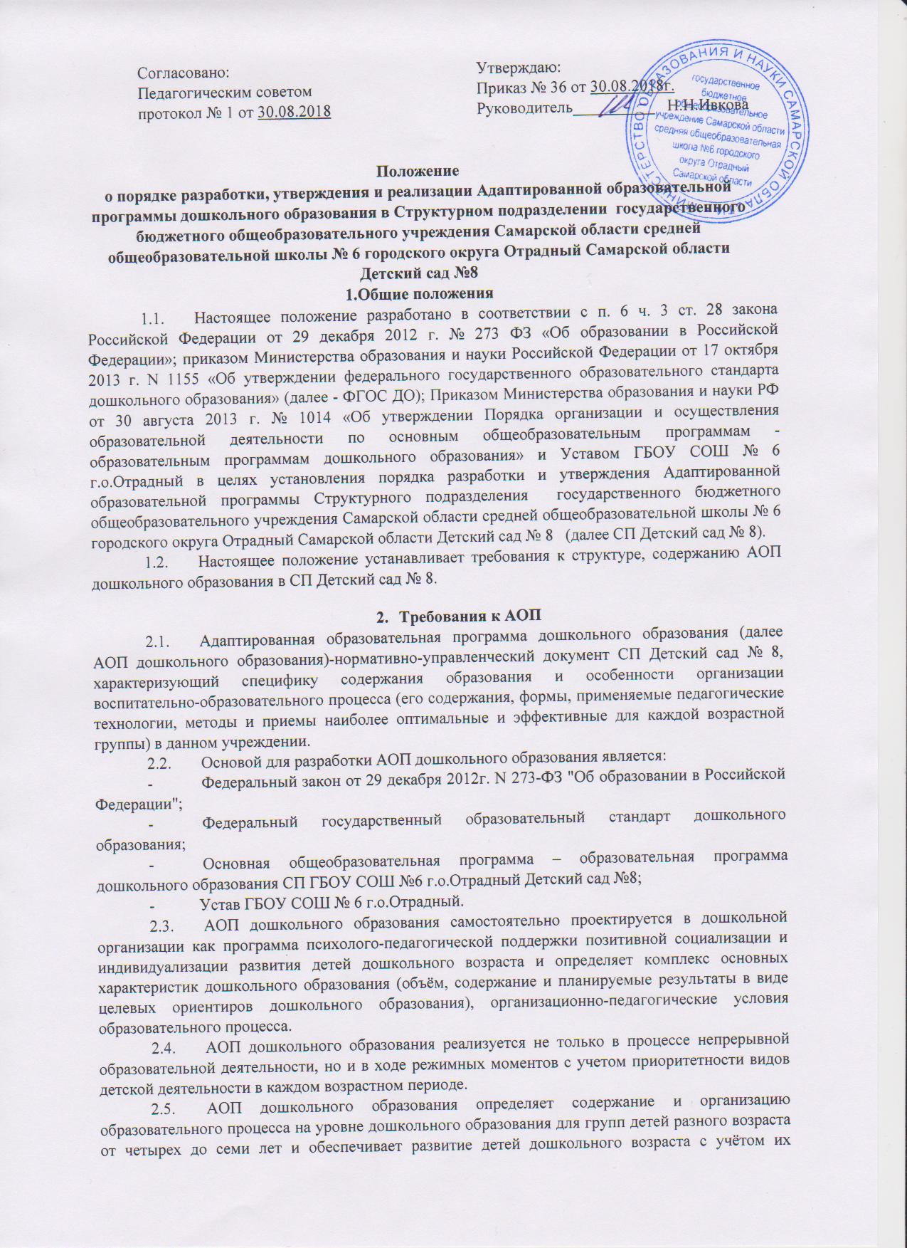
психолого-возрастных и индивидуальных особенностей и должна быть направлена на:
- создание условий развития ребенка, открывающий возможности для его позитивной социализации, его личностного развития, развития инициатив и творческих способностей на основе сотрудничества со взрослыми и сверстниками;
- создание развивающей образовательной среды, которая представляет собой систему условий социализации и индивидуализации детей.
2.6 Структура адаптированной образовательной программы должна соответствовать требованиям к содержанию основной общеобразовательной программы – образовательной программы дошкольного образования, предъявляемым Федеральным государственным образовательным стандартом дошкольного образования, в части «Описание образовательной деятельности по профессиональной коррекции нарушений развития детей».
2.7.Титульный лист содержит:
- информацию об Учреждении, о том, когда и кем рассмотрена, согласована и утверждена АОП ДО (полное наименование образовательного учреждения);
- гриф рассмотрения АОП ДО (с указанием даты проведения и номера протокола заседания педагогического Совета);
- гриф утверждения программы директором ГБОУ СОШ №6 г.о. Отрадный Самарской области (с указанием даты и номера приказа);
- полное наименование АОП ДО с указанием категории детей, для которых она разрабатывается;
- год составления АОП ДО.
2.8.Пояснительная записка содержит:
- общую характеристику АОП ДО, в том числе нормативные документы, на основании которых она разработана;
- значимые для разработки и реализации ООП ДО характеристики, в том числе характеристики особенностей развития детей с ограниченными возможностями здоровья.
2.9. Раздел «Описание образовательной деятельности по профессиональной коррекции нарушений развития детей» содержит:
- специальные условия для получения образования детьми с ограниченными возможностями здоровья;
- механизмы адаптации Программы для указанных детей;
- использование специальных образовательных программ и методов, специальных методических пособий и дидактических материалов;
- проведение групповых и индивидуальных коррекционных занятий.
Коррекционная работа направлена на:
обеспечение коррекции нарушений развития различных категорий детей с ограниченными возможностями здоровья, оказание им квалифицированной помощи в освоении Программы;
освоение детьми с ограниченными возможностями здоровья ООП ДО, их разностороннее развитие с учѐтом возрастных и индивидуальных особенностей и особых образовательных потребностей, социальной адаптации.
Коррекционная работа с детьми с ограниченными возможностями здоровья, осваивающих ООП ДО в группах комбинированной направленности учитывает особенности развития и специфические образовательные потребности каждой категории детей.
Этапы разработки и утверждения адаптированной образовательной программы дошкольного образования
  - В целях разработки АОП дошкольного образования в СП Детский сад № 8 создается рабочая группа, состав которой утверждается приказом руководителя ДО.
  - Рабочая группа по разработке АОП дошкольного образования формируется из числа наиболее компетентных педагогов ДО.
  - Функцию руководителя рабочей группы выполняет старший воспитатель, в функции которого входит проведение методической работы.
  - Разработанная АОП дошкольного образования рассматривается руководителем дошкольной организации, Педагогическим Советом, родителями (законными представителями) воспитанников. В случае наличия замечаний и предложений АОП дошкольного образования отправляется на доработку в рабочую группу. Решение о согласовании АОП с Педагогическим Советом закрепляется соответствующим протоколом.
  - После согласования АОП дошкольного образования с Педагогическим Советом утверждается приказом директора ГБОУ СОШ №6.
- Права и обязанности участников образовательных отношений при разработке и утверждении адаптированной образовательной программы дошкольного образования
  - Руководитель дошкольной организации
Имеет право:
- формировать рабочие группы по разработке АОП дошкольного образования, отдавать соответствующие распоряжения и осуществлять контроль за данной деятельностью;
- рассматривать АОП дошкольного образования на этапах ее разработки и подготовки к утверждению;
- давать предложения и рекомендации по формированию АОП дошкольного образования;
- утверждать АОП дошкольного образования в соответствии с уставом общеобразовательного учреждения.
Обязан:
- руководствоваться в своей деятельности законодательством в сфере образования и подзаконными нормативными правовыми актами, регламентирующими разработку АОП дошкольного образования;
- учитывать мнения участников образовательных отношений и других заинтересованных сторон в процессе разработки и утверждения АОП дошкольного образования;
- соблюдать права и свободы других участников образовательных отношений.
  - Педагогические работники
Имеют право:
- участвовать в разработке АОП дошкольного образования;
- использовать лучший опыт других образовательных организаций при формировании содержательной части АОП дошкольного образования;
- повышать свою квалификацию с целью совершенствования образовательных программ;
- давать предложения и рекомендации в ходе разработки АОП дошкольного образования, высказывать свое мнение в ходе ее обсуждения;
- участвовать в согласовании АОП дошкольного образования.
Обязаны:
- соблюдать в своей деятельности законодательство в сфере образования и подзаконные нормативные правовые акты, регламентирующие разработку АОП дошкольного образования;
- соблюдать права и свободы других участников образовательных отношений.
  - Родители (законные представители) воспитанников:
Имеют право:
- участвовать в обсуждении АОП дошкольного образования, высказывать свое мнение, давать предложения и рекомендации;
- участвовать в согласовании АОП дошкольного образования.
Обязаны:
- соблюдать права и свободы других участников образовательных отношений.

4. Делопроизводство
4.1. АОП ДО хранится в методическом кабинете структурного подразделения.
4.2. К АОП ДО имеют доступ все педагогические работники, родители (законные представители) воспитанников и администрация структурного подразделения.
4.3. AОП ДО хранится 3 года после истечения срока ее действия.

5. Ответственность и контроль
5.1. Ответственность за полноту и качество реализации АОП ДО возлагается на педагогов структурного подразделения, реализующих АОПДО.
5.2.Контроль над полнотой и качеством реализации АОПДО осуществляется администрацией структурного подразделения.

